Wels/Wien, den 12. September 2010
Personal Austria – 19. bis 20. Oktober 2011, Wien – Halle A, Stand E.02

Personal Austria:
Infoniqa präsentiert erweiterte HR-Komplettlösung
Personalmanagement-Portal engage! mit neuen Funktionen

Infoniqa erweitert den Leistungsumfang seiner Personalverwaltungslösung engage! um mehrere nützliche Module. So können beispielsweise mit dem neuen Kompetenzmanagement bestehende Potenziale von Mitarbeitern aufgespürt und erkannte Kompetenzen weiterentwickelt werden. Ein formularbasiertes Workflow-Management wiederum ermöglicht das einfache Erstellen von Formularen und die Einbindung in bestehende engage!-Workflows. Neu ist auch die Integration der engage! JobBörse in den unternehmenseigenen Facebook-Auftritt. Weitere Tools wie der org.manager zur einfachen Erstellung von Organigrammen oder die Mitarbeiterübersicht-Seite, die alle wichtigen Fakten zu einem Mitarbeiter darstellt, erweitern den Leistungsumfang der HR-Lösung zusätzlich. „Die neuen Funktionen bieten dem Anwender noch mehr Möglichkeiten, Prozesse zu vereinfachen und Zeit einzusparen“, beschreibt Michael Friedwagner, Geschäftsführer der Infoniqa HR Solutions GmbH, das Angebot.

Neue Features steigern Effizienz
Als umfassende Lösung bildet engage! sämtliche relevante Prozesse des Personalmanagement wie eRecruiting, Bewerber-, Personal-, Bildungs-, eLearning-, Kompetenz- und Organisationsmanagement sowie die digitale Personalakte in einer modular aufgebauten, Web-basierten Applikation ab. Das neue Kompetenzmanagement-Modul hilft mit klar definierten Mitarbeiter-Stellenprofilen die notwendigen Kompetenzen für eine nachhaltige Wettbewerbsfähigkeit zu entwickeln. So lässt sich mit dem Modul ein individuelles Kompetenzportfolio pro Mitarbeiter definieren sowie ein übersichtlicher Soll-/Ist-Vergleich darstellen. Zusätzlich kann gezielt nach Mitarbeitern mit bestimmten Kompetenzen gesucht werden.
Darüber hinaus ermöglicht das formularbasierte Workflow-Management mit dem integrierten Formular-Designtool von Orbeon, beliebige Formblätter in engage! zu gestalten und in einem Workflow weiter zu verarbeiten – etwa, um den Prozess für Urlaubs-, Reise- oder Investitionsanträge zu vereinfachen und beschleunigen. Neu ist auch, dass die engage! JobBörse nun nahtlos mit Facebook verbunden ist. „Mit dem neuen Modul können die Personalverantwortlichen Facebook als Recruiting-Kanal nutzen. Damit lassen sich Synergien zwischen dem Unternehmensauftritt und der Personalsuche nutzen“, erklärt Friedwagner.
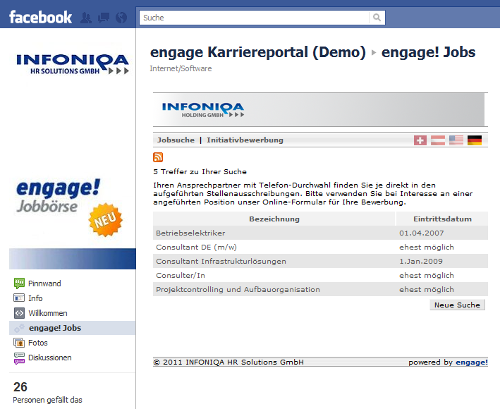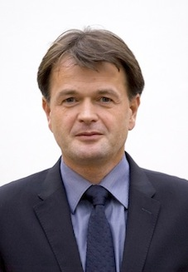
Die engage! JobBörse ist nun auch auf Facebook verfügbar Mag. Michael Friedwagner, Geschäfts-
führer der Infoniqa HR Solutions GmbH

Die Bilder stehen auf www.press-n-relations.com zum Download bereit.

Weitere Informationen:  Infoniqa HR Solutions GmbH – Mag. Michael Friedwagner  Traunufer Arkade 1 – 4600 Thalheim bei Wels  Tel.: +43 7242 9396 – 3344  michael.friedwagner@infoniqa.com - www.infoniqa-hr.at | Presse- und Öffentlichkeitsarbeit:  Press’n’Relations Austria GmbH – Georg Dutzi  Schwindgasse 10 – 1040 Wien  Tel.: + 43 1 907 61 48 - 10 – Fax: + 43 1 907 61 48 – 15  gd@press-n-relations.at - www.press-n-relations.com

Über Infoniqa HR Solutions GmbH
Als Tochtergesellschaft der international tätigen Infoniqa Gruppe entwickelt und vertreibt die Infoniqa HR Solutions GmbH Standardsoftware-Produkte für das strategische Personalmanagement. Das Hauptprodukt ist „engage!“, die unabhängige und plattformübergreifende Web-Standardsoftwarelösung für das Human Capital Management. engage! wird für die Personalentwicklung und -beschaffung, für Planung und Controlling sowie für Bildungs-, Trainings- und Skills-Management international eingesetzt. Das Lösungsangebot umfasst auch die Beratung und Implementierung sowie das Outsourcing des Lösungsbetriebs.
Über Infoniqa Holding AG
Die Infoniqa Gruppe wurde 2006 gegründet und bietet als international tätige Software- und IT-Dienstleistungs-Gruppe mit ihren Tochterunternehmen an über zehn Standorten in Mitteleuropa innovative Softwareprodukte, qualifizierte Beratung sowie komplexe IT-Infrastruktursysteme für Unternehmen und Institutionen an. Der Fokus liegt in den Bereichen Lohnabrechnung und Personalmanagement, Informationsmanagement, IT-Infrastruktur sowie Business-Software. Mit 200 Mitarbeitern betreut die Infoniqa Gruppe rund 3.000 Kunden.

